## LAPORAN PENGEMBANGAN GAME

## REFFRAIN STARS



**Oleh :**

**ARIFINZA ESKA NUGRAHA**

**A11.2018.11461**

**A11.4503**

**FAKULTAS TEKNIK**

**JURUSAN INFORMATIKA**

**UNIVERSITAS DIAN NUSWANTORO**

**2022**

**DAFTAR ISI**

**Halaman Cover i**

**Daftar isi ii**

**Tentang Game 1**

1. Deskripsi 1
2. Screenshoot 1 buah 1

**Detail Pengembangan Aplikasi 2**

1. Flow Chart 2
2. Class Diagram 3
3. Screenshoot lebih lengkap 4

**Referensi 5**

**Tentang Game**

1. **Deskripsi**

Game Refrrains Stars adalah sebuah game yang dibuat menggunakan Unity 3D. Tujuan game ini adalah mengoleksi seluruh bintang dan mendapatkan skor. Ada 1 enemy berbentuk bola yang harus dihindari

1. **Screenshoot 1 buah**

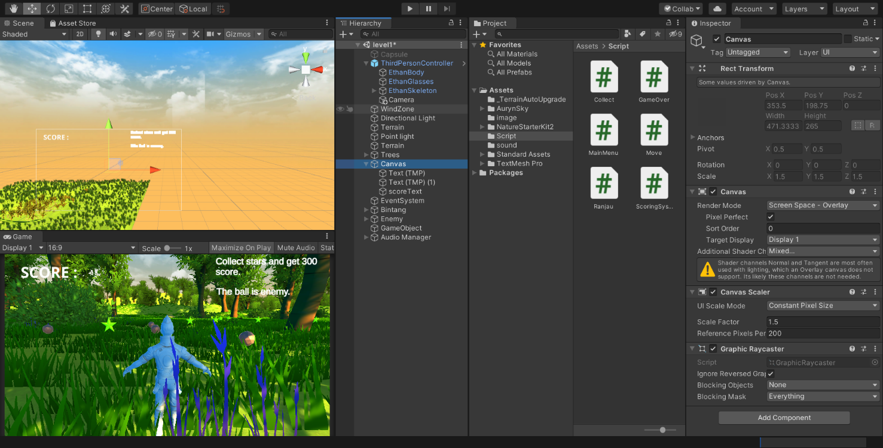

**Detail Pengembangan Aplikasi**

1. 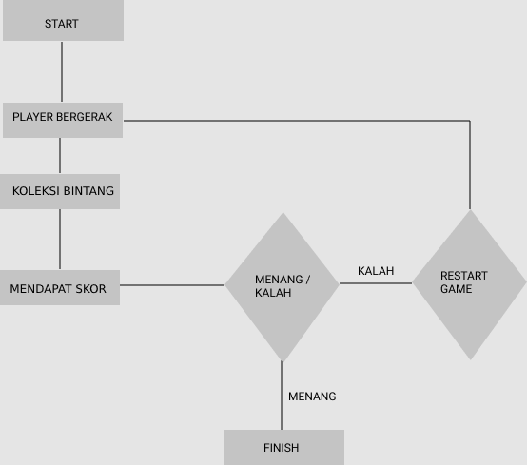**Flow Chart**
2. **Class Diagram**

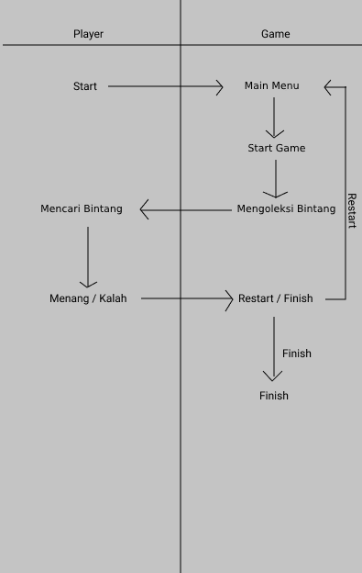

1. **Screen Shoot Lebih Lengkap**

Lembar Project

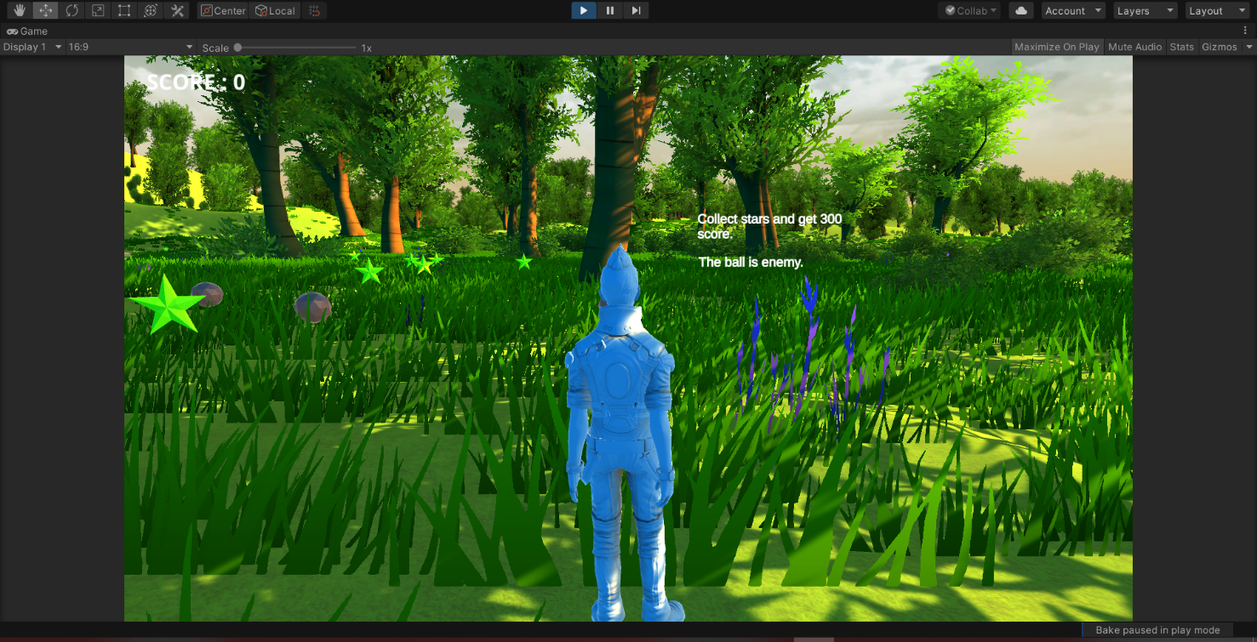

Game Play

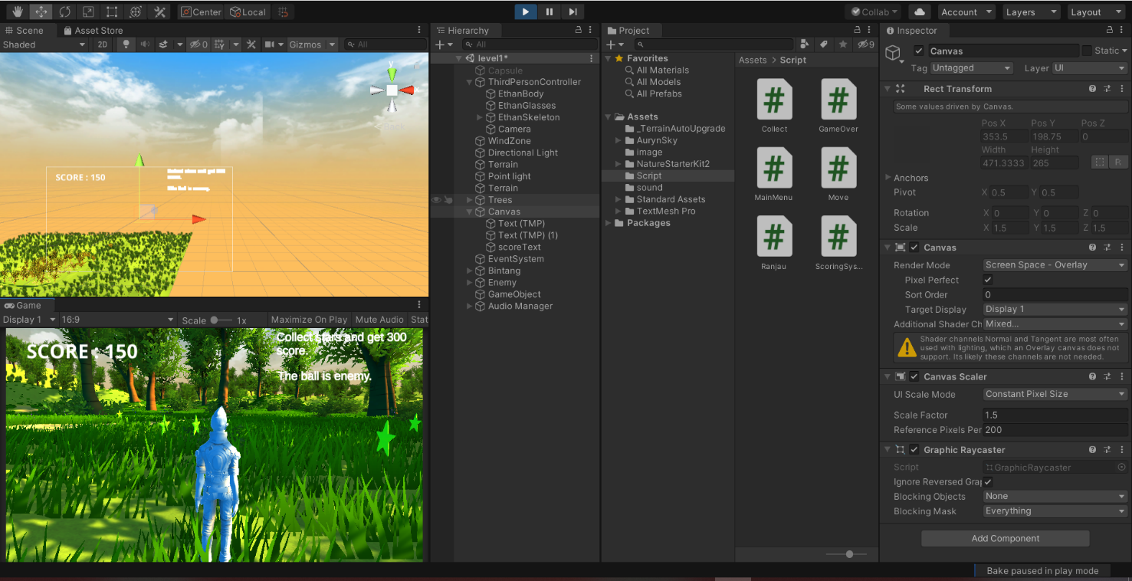

**REFERENSI**

How To Make A Collectable And Scoring System In C#

<https://www.youtube.com/watch?v=D0lx90n0s-4>

Standard Assets Unity 2018:

<https://assetstore.unity.com/packages/essentials/asset-packs/standard-assets-for-unity-2018-4-32351>

Nature Starter Kit 2 :

<https://assetstore.unity.com/packages/3d/environments/nature-starter-kit-2-52977>

Gems Assets :

<https://assetstore.unity.com/packages/3d/props/simple-gems-ultimate-animated-customizable-pack-73764>

MULAI MENU di Unity :

<https://www.youtube.com/watch?v=zc8ac_qUXQY&t=30s>